Nowy separator membranowy do temperatur procesowych wynoszących do 450 °C

Klingenberg, Marzec 2022. WIKA dostosowała nowy separator membranowy do aplikacji z bardzo gorącymi mediami. Model 990.45 jest odpowiedni do temperatur wynoszących do 450 °C.

Separator wysokotemperaturowy stosowany jest m.in. w rafineriach, aby umożliwić precyzyjny pomiar nawet w wysokich temperaturach procesowych. W połączeniu z kapilarą i standardowym przyrządem pomiarowym, bez dodatkowego elementu chłodzącego, tworzy układ pomiarowy. Jego dolny korpus wraz z przyłączem kołnierzowym jest jednoczęściowy, co minimalizuje ryzyko wycieku. Uszczelnienia dostosowane do potrzeb klienta upraszczają podłączenie separatora membranowego do konkretnego procesu.

Nowy przyrząd może być wyposażony w uchwyty służące do pomocy podczas podnoszenia. Dzięki temu można go bez wysiłku przenosić i instalować. Zintegrowane w dolnym korpusie przyłącze do płukania umożliwia również czyszczenie separatora membranowego bez konieczności jego wcześniejszego demontażu.

Liczba znaków: 871
Słowo kluczowe: 990.45

Producent:
WIKA Alexander Wiegand SE & Co. KG
Alexander-Wiegand-Straße 30
63911 Klingenberg/Germany
Tel. +49 9372 132-0
Fax +49 9372 132-406
vertrieb@wika.com
www.wika.de

Zdjęcie firmy WIKA:
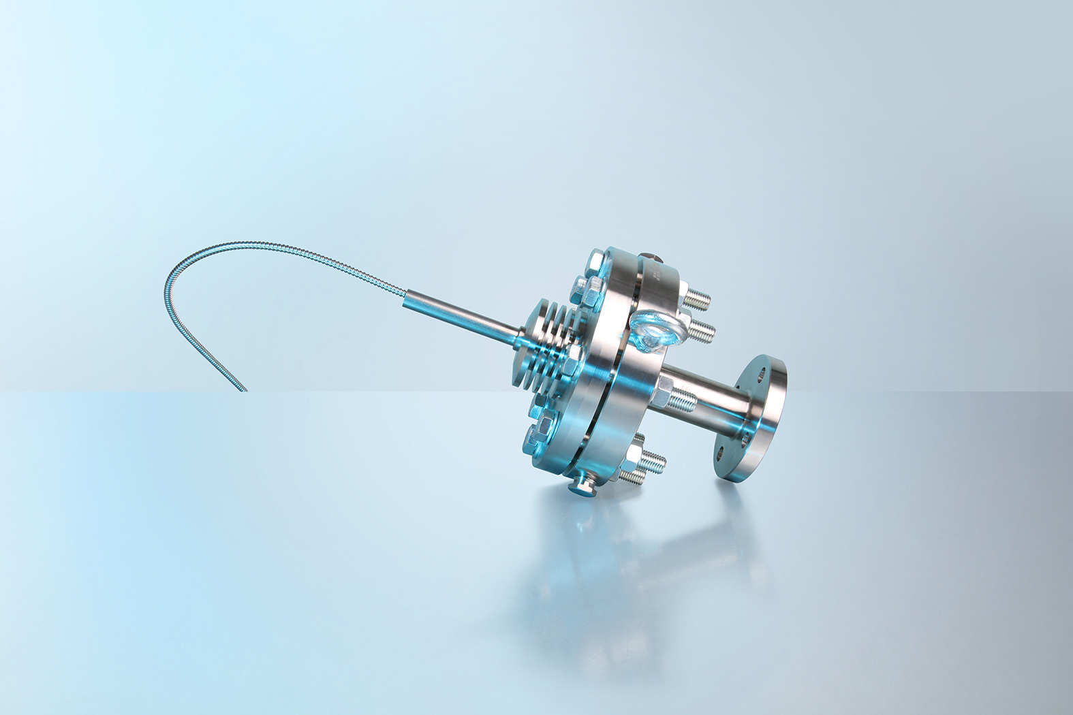
Model: 990.45

Edycja przez:
WIKA Polska spółka z ograniczoną odpowiedzialnością sp. k.
ul. Łęgska 29/35
87-800 Włocławek
Tel. (+48) 54 23 01 100
Fax (+48) 54 23 01 101
info@wikapolska.pl
www.wikapolska.pl

Reklama prasowa WIKA

